МИНИСТЕРСТВО НАУКИ И ВЫСШЕГО ОБРАЗОВАНИЯ

РОССИЙСКОЙ ФЕДЕРАЦИИ

Федеральное государственное автономное образовательное учреждение

высшего образования

«Тюменский государственный университет»

ИНСТИТУНТ МАТЕМАТИКИ И КОМПЬЮТЕРНЫХ НАУК

Кафедра информационных систем

ОТЧЁТ ПО ЛАБОРАТОРНОЙ РАБОТЕ № 3

по дисциплине: «Логистические информационные системы»

на тему: «Чек-лист для приложения Star Walk 2»

Выполнил работу:

студент группы ПИ 21.02,

Вологин Н. С.

Проверил работу:

доцент кафедры

информационных систем,

к.т.н, доцент

Полищук Игорь Николаевич.

г. Тюмень, 2023

**СОДЕРЖАНИЕ**

**ЧЕК-ЛИСТ** 3

1. СЛЕДОВАНИЕ КАРТЫ НЕБА ЗА ДВИЖЕНИЕМ СМАРТФОНА 3

2. ОТКРЫТЬ ИНФОРМАЦИЯ О КОСМИЧЕСКОМ ОБЪЕКТЕ 4

3. УЗНАТЬ ПОЛОЖЕНИЕ КОСМИЧЕСКОГО ТЕЛА ВО ВРЕМЕНИ 5

4. НАЙТИ КОСМИЧЕСКОЕ ТЕЛО В ПОИСКЕ 6

5. НЕ НАЙТИ В ПОИСКЕ КОСМИЧЕСКОЕ ТЕЛО 7

6. ПОДПИСАТЬСЯ 8

7. ПОДПИСАТЬСЯ (НЕГАТИВНЫЙ ТЕСТ) 9

8. ЗАПУСТИТЬ МАШИНУ ВРЕМЕНИ 10

9. ДОПОЛНИТЬ РЕАЛЬНОСТЬ 11

10. ПОДЕЛИТЬСЯ ФОТОГРАФИЕЙ НЕБЕСНЫХ ТЕЛ 12

11. ДВИГАТЬ ИЗОБРАЖЕНИЕ 13

12. ОТКРЫТЬ МЕНЮ 14

13. НИЧЕГО НЕ ТРОГАТЬ 15

14. ЗАКРЫТЬ ПРИЛОЖЕНИЕ 16

15. ВКЛЮЧИТЬ НОЧНОЙ РЕЖИМ 16

16. ОТКРЫТЬ АСТРОНОВОСТЬ 17

17. ПОДЕЛИТЬСЯ АСТРОНОВОСТЬЮ. 18

18. ОТКРЫТЬ КВИЗ 19

19. ПЕРЕПРОЙТИ КВИЗ 20

20. ПРЕДСКАЗАТЬ ПАРАМЕТРЫ ТЕЛ В SKY LIVE 21

21. ПРЕДСКАЗАТЬ ПАРАМЕТРЫ ТЕЛ В SKY LIVE (НЕГАТИВНЫЙ ТЕСТ) 22

22. ОТКРЫТЬ ИНФОГРАФИКУ 23

23. ГОЛОСОВОЙ ПОИСК НЕБЕСНОГО ТЕЛА 24

24. ГОЛОСОВОЙ ПОИСК НЕБЕСНОГО ТЕЛА (НЕГАТИВНЫЙ ТЕСТ) 25

25. ВКЛЮЧИТЬ СПЕКТРАЛЬНУЮ ШКАЛУ 26

26. ВЫБРАТЬ ОТОБРАЖАЕМЫЙ СПЕКТР 27

27. ВЫКЛЮЧИТЬ ВИЗУАЛЬНЫЕ ЭФФЕКТЫ 28

28. ОТДАЛЕНИЕ 29

29. ПРИБЛИЖЕНИЕ 30

30. ЯРКОСТЬ ЗВЁЗД 31

# **ЧЕК-ЛИСТ**

## **1. СЛЕДОВАНИЕ КАРТЫ НЕБА ЗА ДВИЖЕНИЕМ СМАРТФОНА**

1. Нажать на клавишу в левом верхнем углу.
2. Сопоставить изображение экрана с ориентиром.

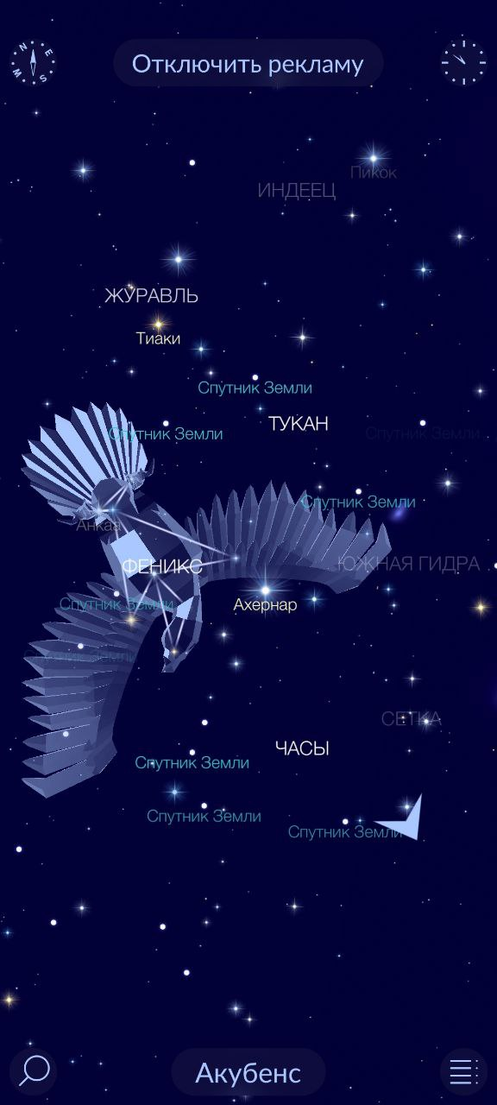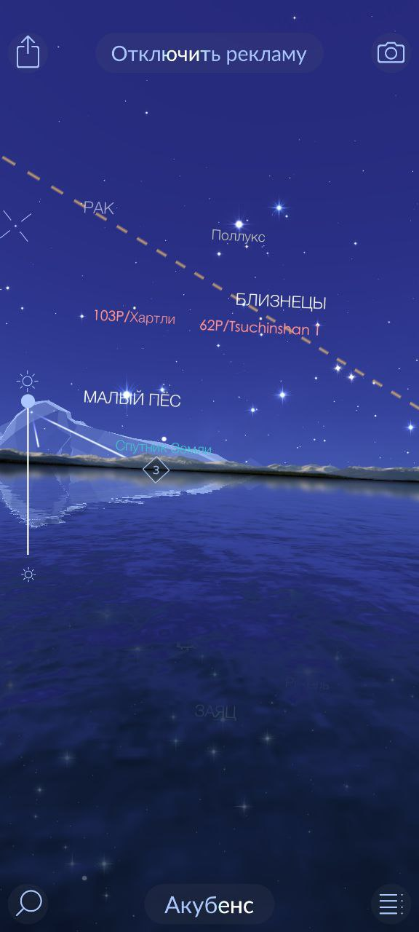Ожидаемый результат: объекты на экране будут соответствовать видимым объектам.

Рисунок 1 - Было

Рисунок 2 - Результат

## **2. ОТКРЫТЬ ИНФОРМАЦИЯ О КОСМИЧЕСКОМ ОБЪЕКТЕ**

1. Выбрать объект и нажать на него.
2. Нажать на название объекта в нижней части экрана.

Ожидаемый результат: появится 3D изображение объекта с его кратким описанием в нижней части экрана.

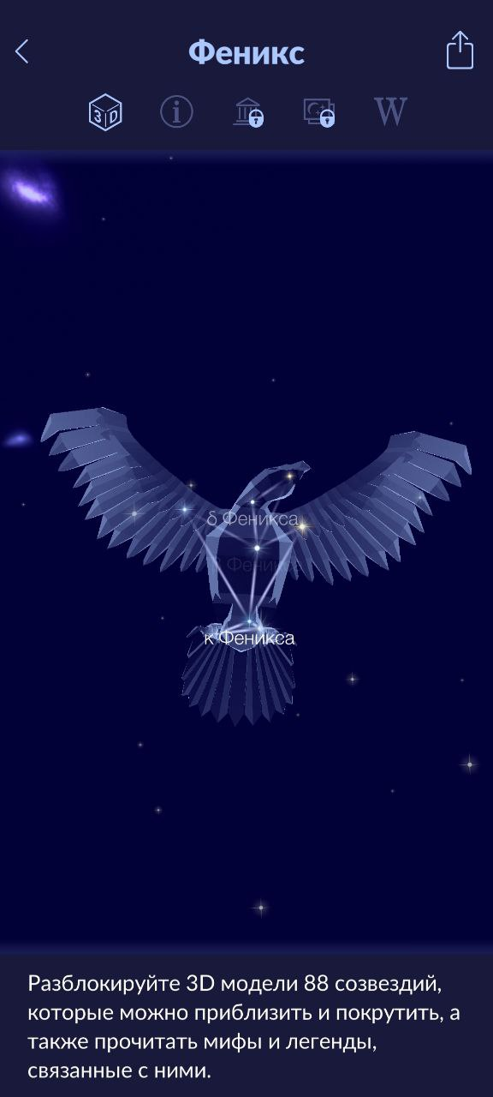

Рисунок 4 - Результат

Рисунок 3 - Было

## **3. УЗНАТЬ ПОЛОЖЕНИЕ КОСМИЧЕСКОГО ТЕЛА ВО ВРЕМЕНИ**

1. Зажать клавишу в правом верхнем углу.
2. Установить время.
3. Найти анализируемое тело в пространстве.

Ожидаемый результат: появится пространство с прошлым или будущим положением тела.

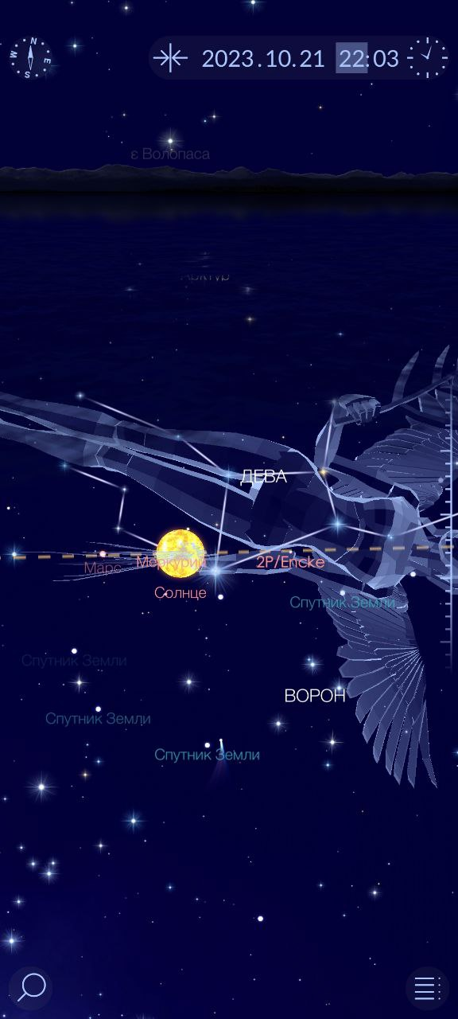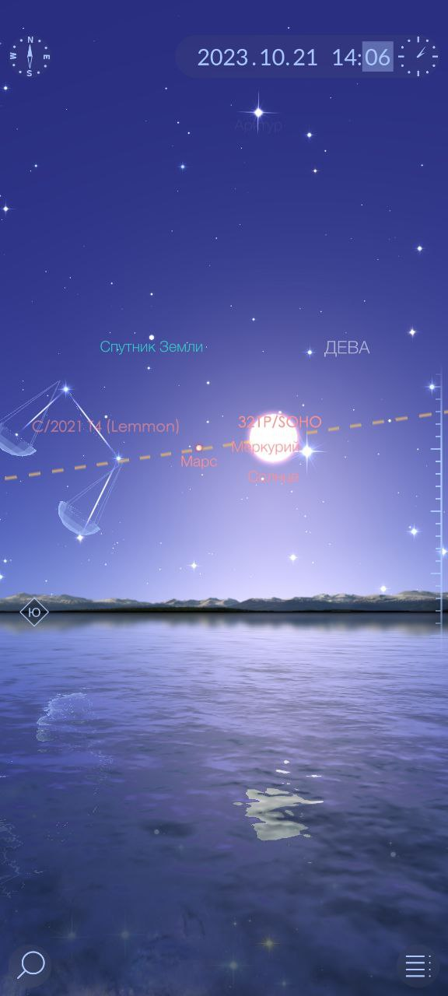

Рисунок 5 - Результат

Рисунок 4 - Было

## **4. НАЙТИ КОСМИЧЕСКОЕ ТЕЛО В ПОИСКЕ**

1. Нажать на клавишу левом нижнем углу.
2. Ввести «Солнце» в строку поиска.
3. Нажать на соответствующую строку.

Ожидаемый результат: приложение установит точку зрению по отношению к Солнцу.

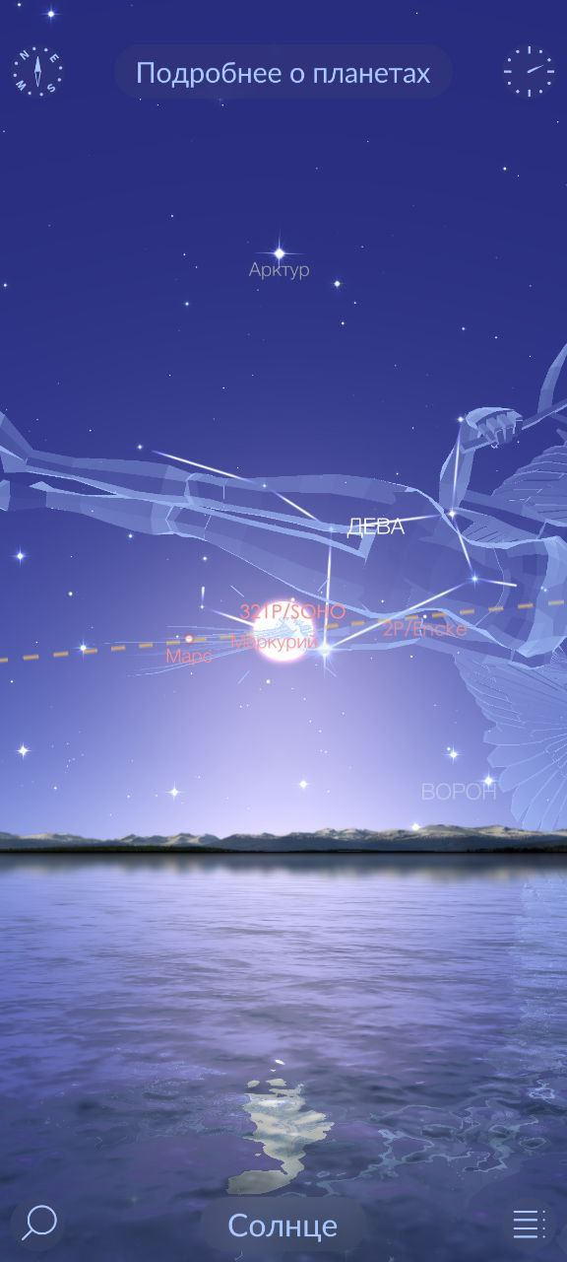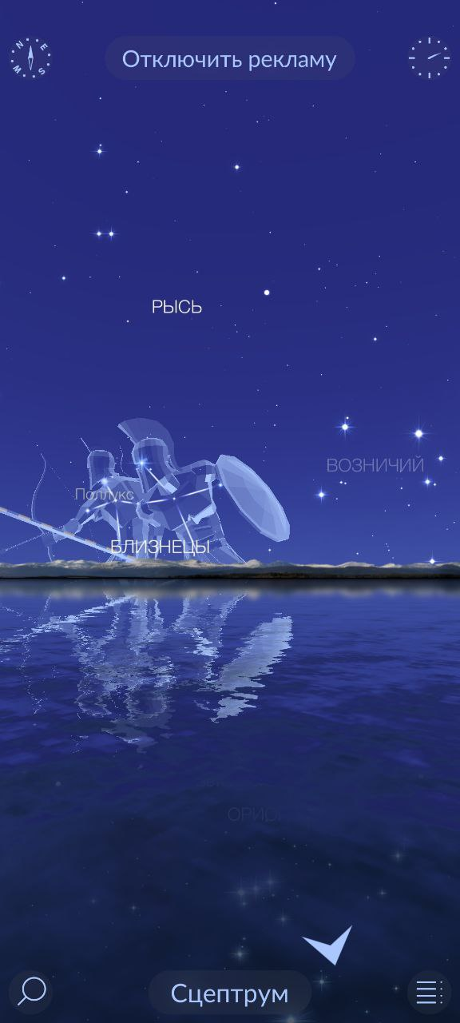

Рисунок 7 - Результат

Рисунок 6 - Было

## **5. НЕ НАЙТИ В ПОИСКЕ КОСМИЧЕСКОЕ ТЕЛО**

1. Нажать на клавишу в левом нижнем углу.
2. Ввести «aaaaaaaaa» в строку поиска.
3. Нажать на поиск.

Ожидаемый результат: ничего не будет найдено.

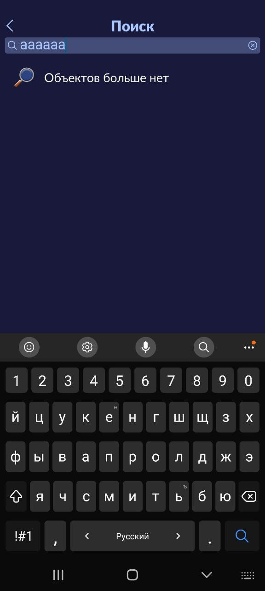

Рисунок 9 - Результат

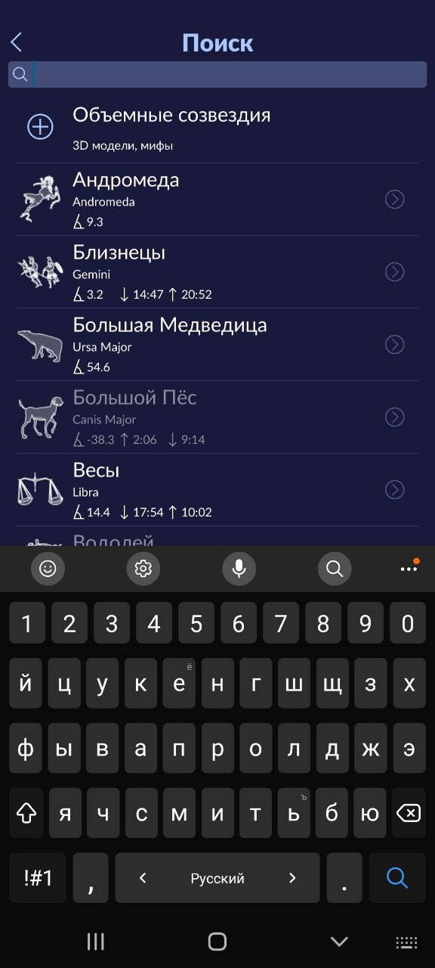

Рисунок 8 - Было

## **6. ПОДПИСАТЬСЯ**

1. Нажать на кнопку в правом нижнем углу.
2. Найти и нажать на «Подписаться».
3. Ввести email.
4. Нажать на кнопку «Подписаться».

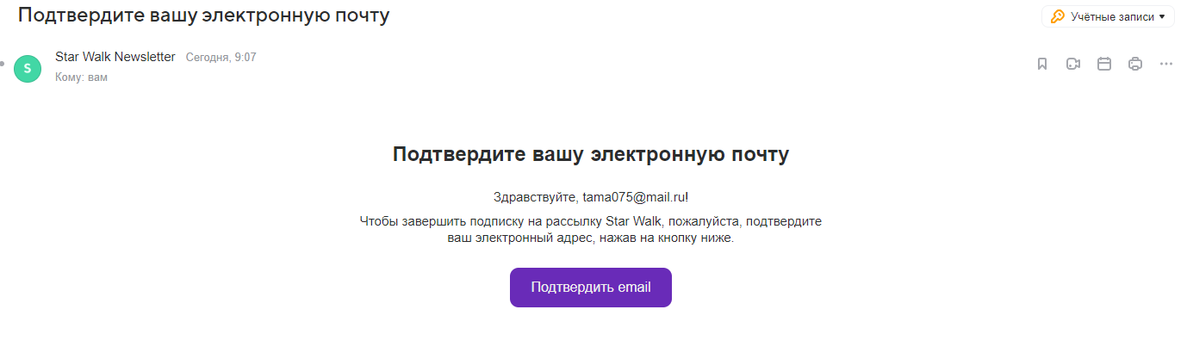Ожидаемый результат: получить письмо на почту с подтверждением.

Рисунок 10 - Результат

## **7. ПОДПИСАТЬСЯ (НЕГАТИВНЫЙ ТЕСТ)**

1. Нажать на кнопку в правом нижнем углу.
2. Найти и нажать на «Подписаться».
3. Ввести email «оо@впв.к».
4. Нажать на кнопку «Подписаться».

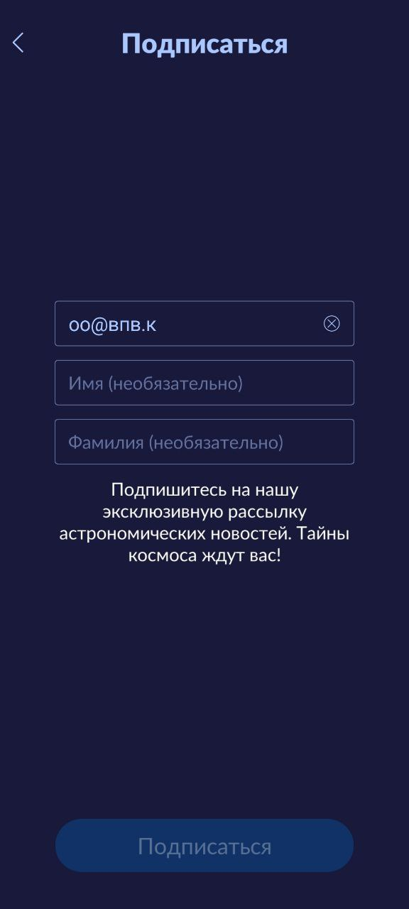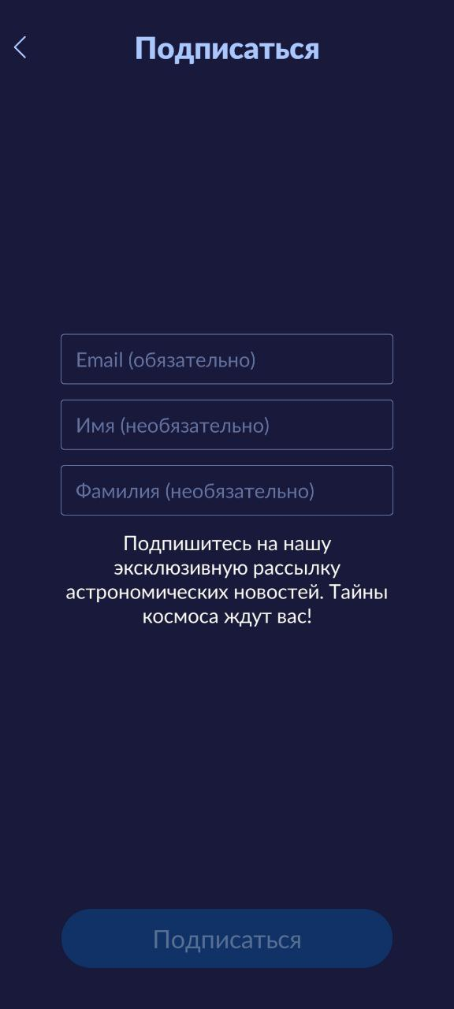Ожидаемый результат: ничего не произойдёт, так как кнопка «Подписаться» неактивна.

Рисунок 12 - Результат

Рисунок 11 - Было

**8. ЗАПУСТИТЬ МАШИНУ ВРЕМЕНИ**

1. Нажать на кнопку в правом верхнем углу.
2. Выбрать измерение в появившемся поле с датой.
3. Прокрутить полосу в правой части экрана.

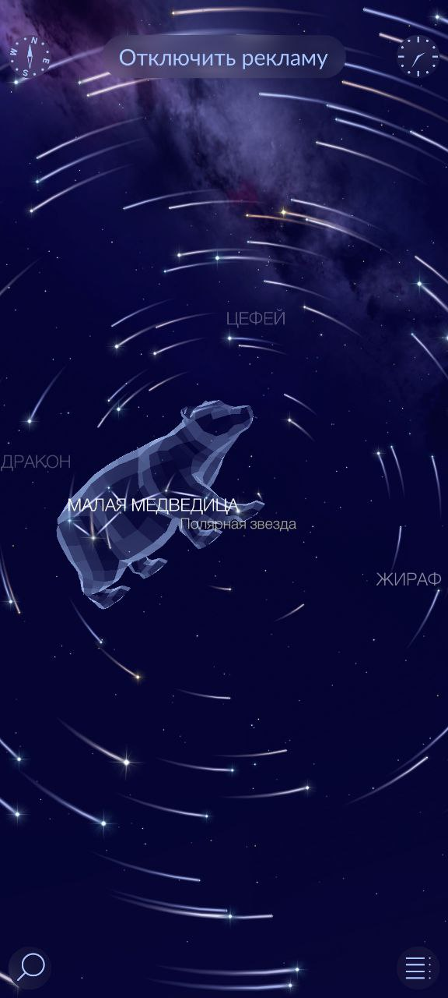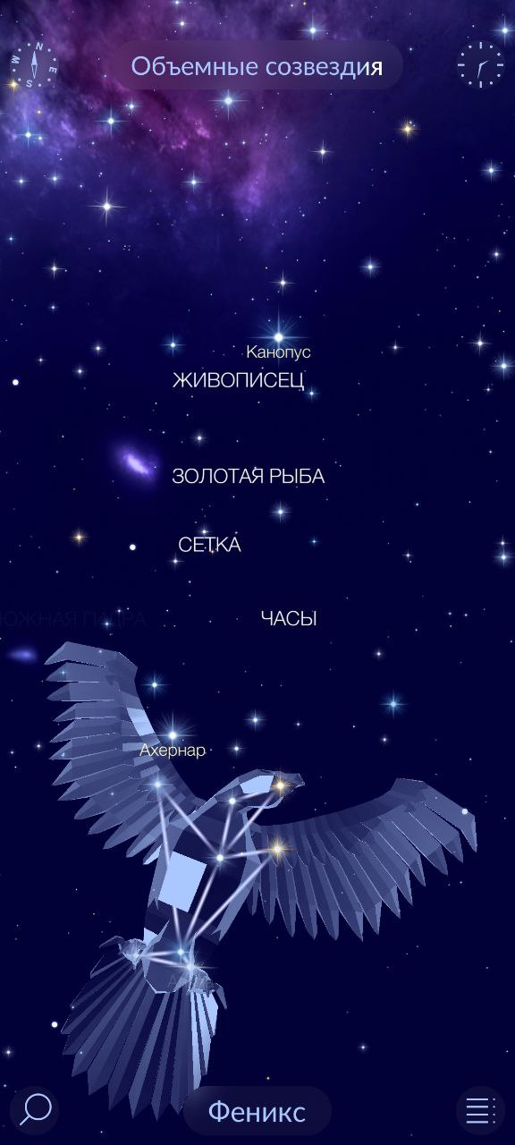Ожидаемый результат: небесные тела начнут двигаться в прошлое или в будущее по определённому измерению времени с заданной скоростью в третьем пункте.

Рисунок 14 - Результат

Рисунок 13 - Было

**9. ДОПОЛНИТЬ РЕАЛЬНОСТЬ**

1. Нажать на кнопку в левом верхнем углу.
2. Нажать на правую кнопку в правом верхнем углу.

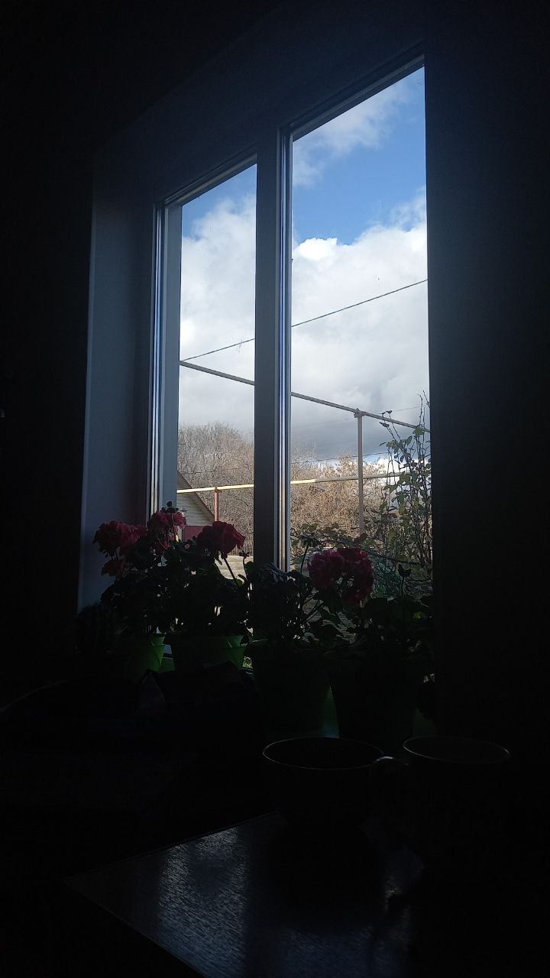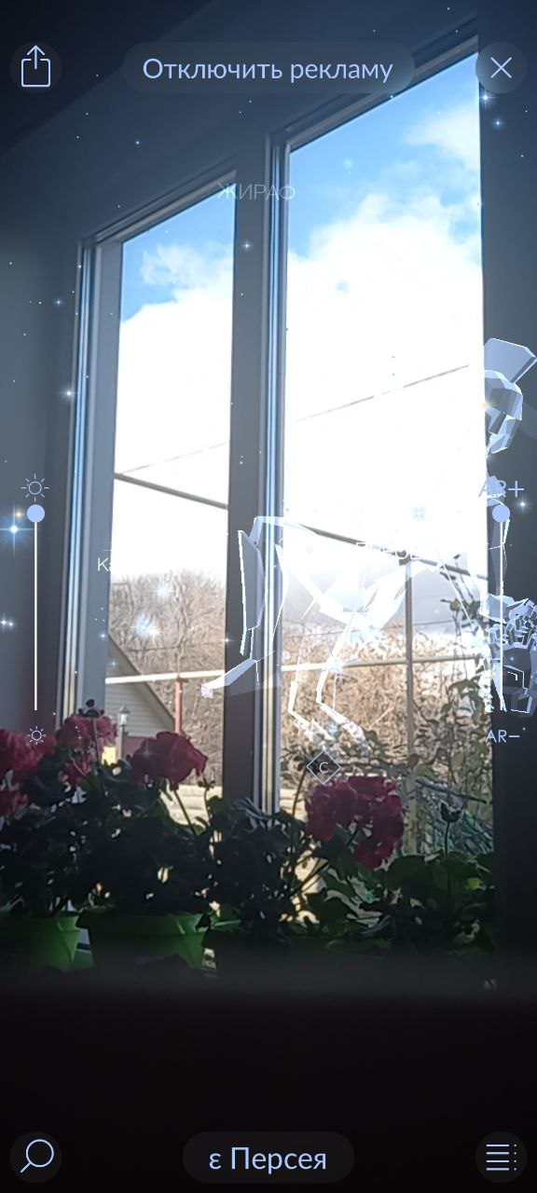Ожидаемый результат: изображение с камеры дополнится небесными телами.

Рисунок 15 - Было

Рисунок 16- Результат

## **10. ПОДЕЛИТЬСЯ ФОТОГРАФИЕЙ НЕБЕСНЫХ ТЕЛ**

1. Нажать на кнопку в левом верхнем углу.
2. Нажать на кнопку в левом верхнем углу.
3. Сделать фотографию, нажать на белый круг в нижней части экрана.
4. Выбрать VK для отправки фото.
5. Выбрать диалог для отправки фото.

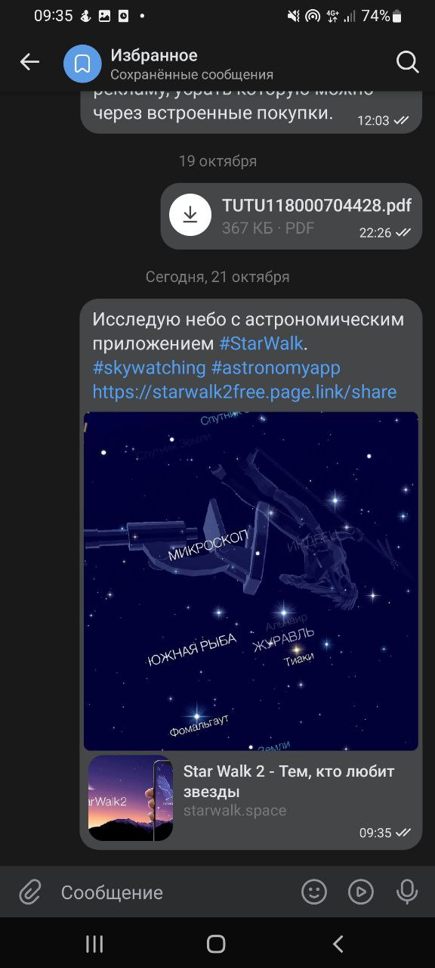Ожидаемый результат: в выбранный диалог отправится изображение.

Рисунок 17 - Результат

**11. ДВИГАТЬ ИЗОБРАЖЕНИЕ**

1. Провести пальцем руки по экрану, не касаясь клавиш на экране.

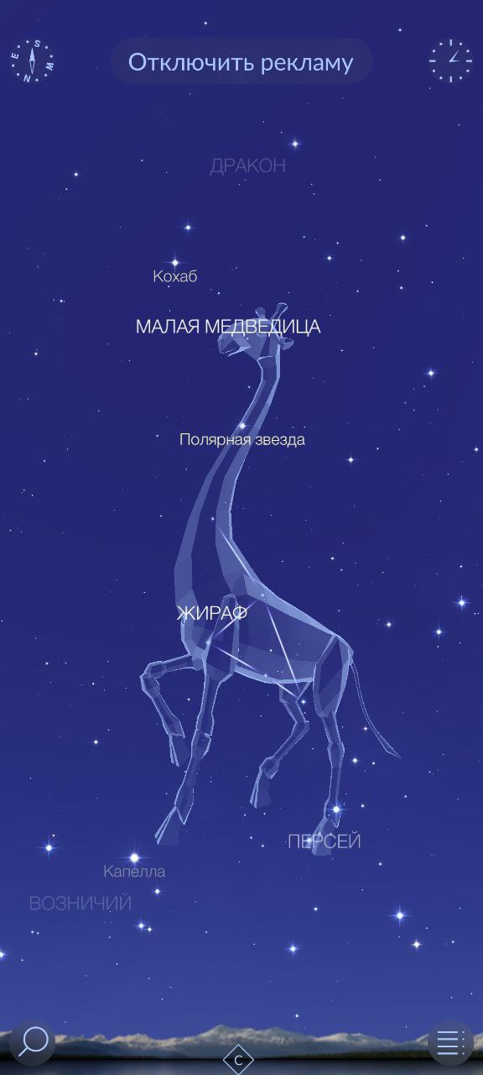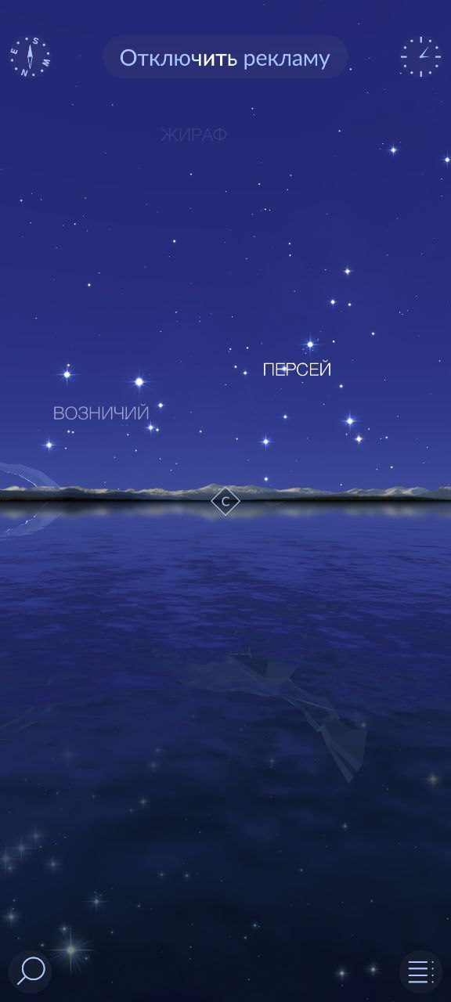Ожидаемый результат: изображение движется в соответствии с движением пальца руки.

Рисунок 19 - Результат

Рисунок 18 - Было

**12. ОТКРЫТЬ МЕНЮ**

1. Нажать на кнопку в правом нижнем углу.

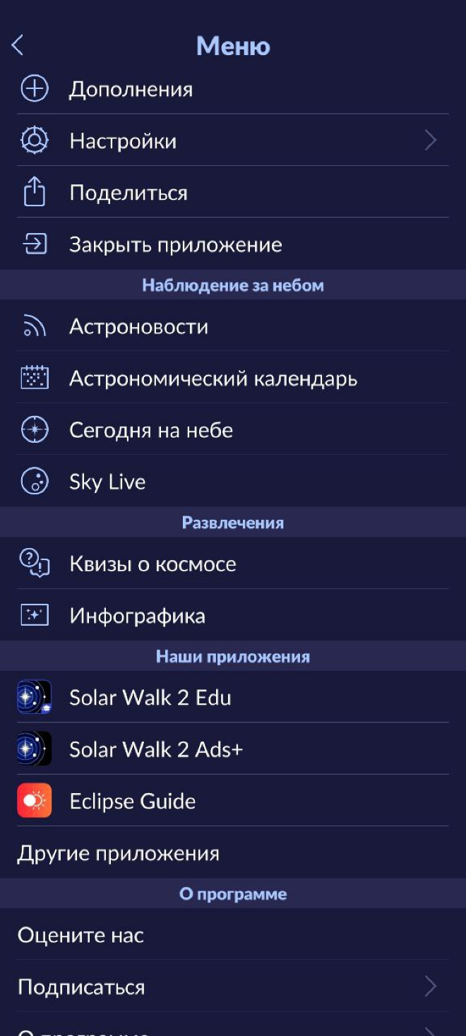Ожидаемый результат: открылась форма меню.

Рисунок 21 - Результат

Рисунок 20 - Было

**13. НИЧЕГО НЕ ТРОГАТЬ**

1. Включить приложение и ничего не делать продолжительное время.

Ожидаемый результат: приложение всё так же работает.

Результат: приложение зависает.

## **14. ЗАКРЫТЬ ПРИЛОЖЕНИЕ**



1. Открыть меню.
2. Нажать на кнопку «Закрыть приложение».

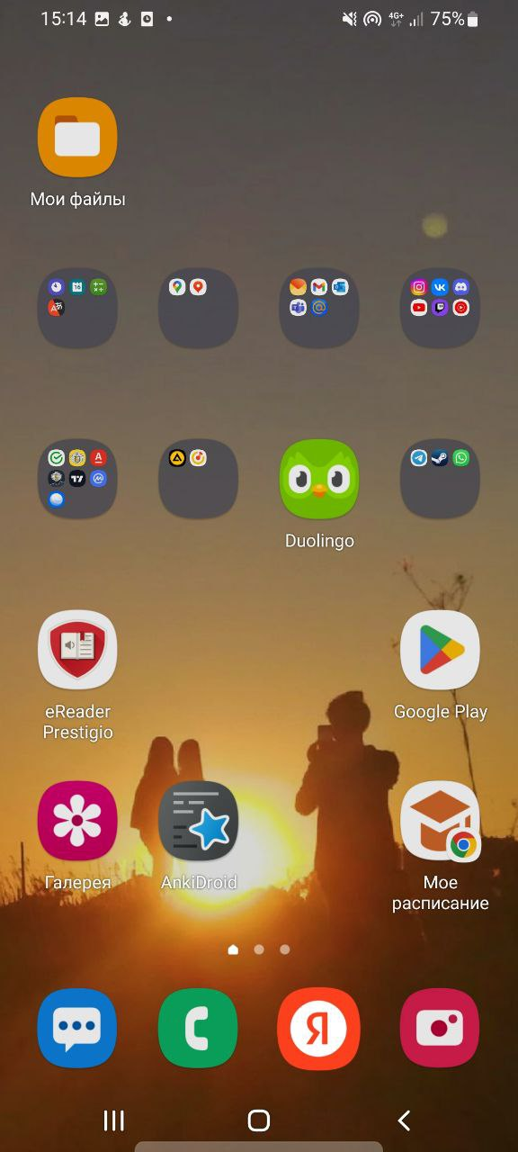Ожидаемый результат: приложение закрылось.

Рисунок 23 - Результат

Рисунок 22 - Было

**15. ВКЛЮЧИТЬ НОЧНОЙ РЕЖИМ**

1. Открыть меню.
2. Нажать на кнопку «Настройки».
3. Нажать на тумблер в правой части строки «Ночной режим»

Ожидаемый результат: приложение приобрело гамму из красных цветов.

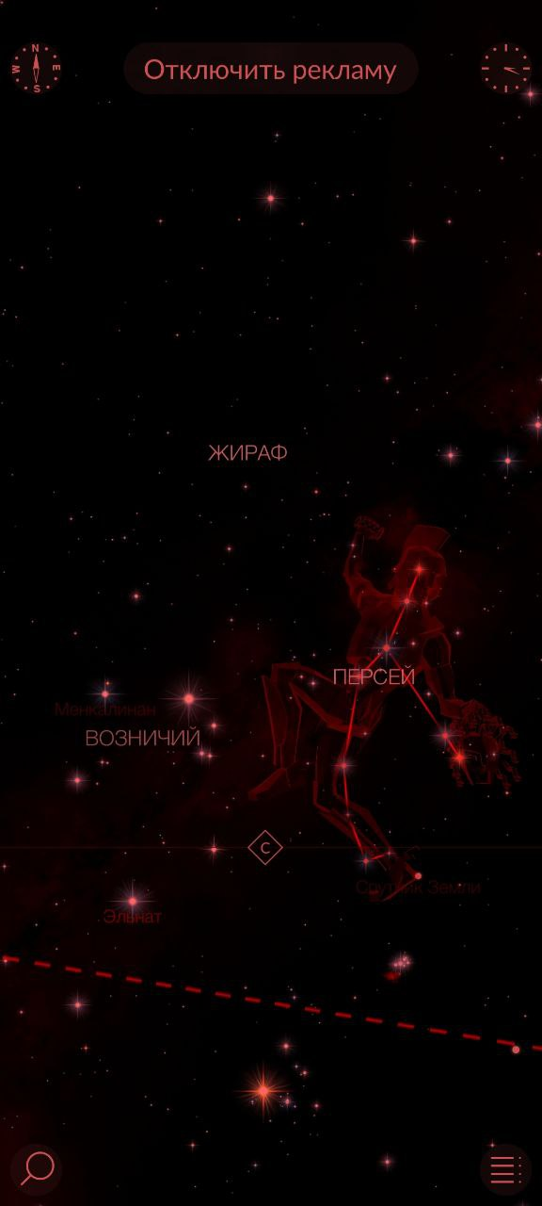

Рисунок 25 - Результат

Рисунок 24 - Было

**16. ОТКРЫТЬ АСТРОНОВОСТЬ**

1. Открыть меню.
2. Нажать на кнопку «Астроновости».
3. Выбрать новость и нажать на её строку.

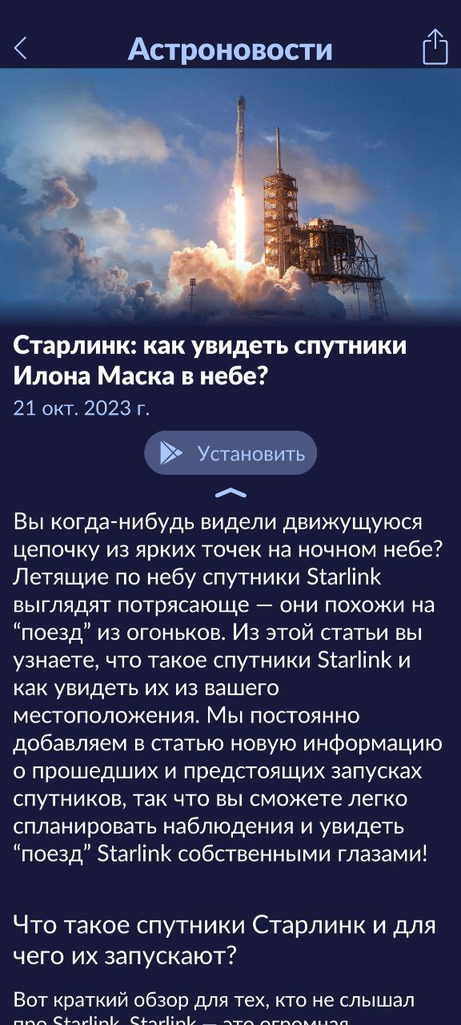Ожидаемый результат: открылась форма с описанием астроновости. 

Рисунок 27 - Результат

Рисунок 26 - Было

**17. ПОДЕЛИТЬСЯ АСТРОНОВОСТЬЮ.**

1. Открыть меню.
2. Нажать на кнопку «Астроновости».
3. Выбрать новость и нажать на её строку.
4. Нажать на кнопку в правом верхнем углу.
5. Выбрать VK.
6. Выбрать диалог.

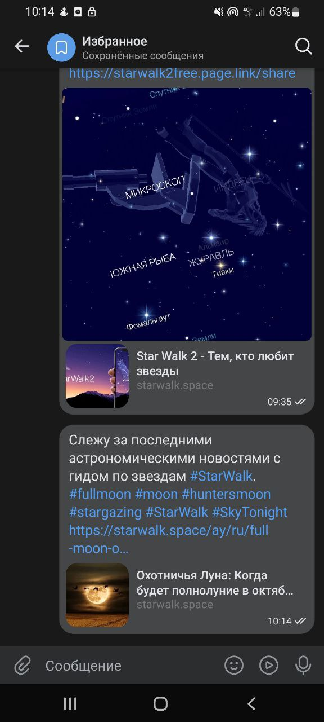Ожидаемый результат: в выбранном диалоге появится сообщение с астроновостью.

Рисунок 28 - Результат

**18. ОТКРЫТЬ КВИЗ**

1. Открыть меню.
2. Нажать на кнопку «Квизы».
3. Выбрать квиз и нажать на его строку.

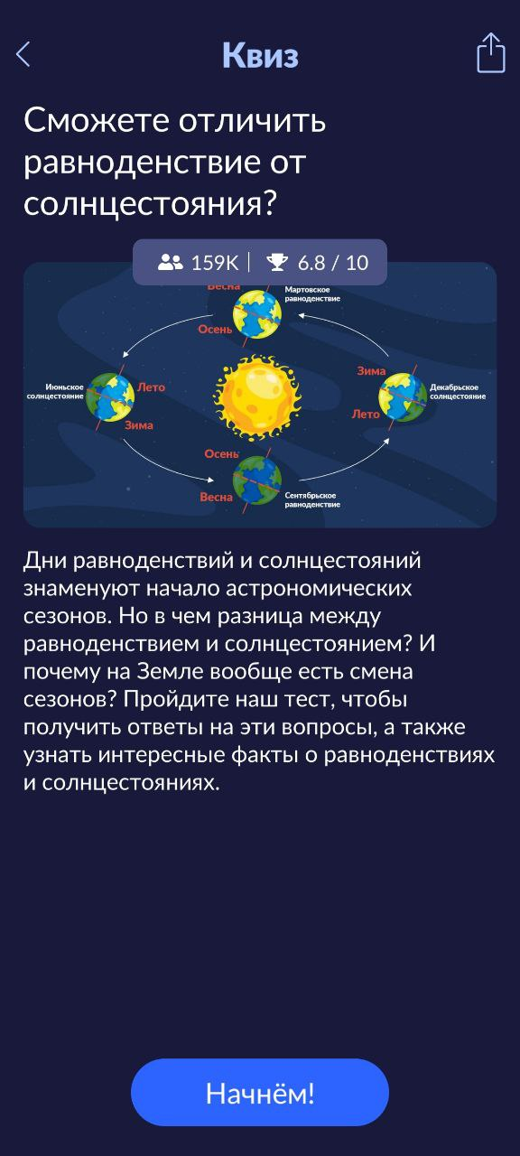Ожидаемый результат: откроется описание квиза с кнопкой «Начнём!» в нижней части экрана. 

Рисунок 30 - Результат

Рисунок 29 - Было

**19. ПЕРЕПРОЙТИ КВИЗ**

1. Открыть меню.
2. Нажать на кнопку «Квизы».
3. Выбрать квиз и нажать на его строку.
4. Пройти квиз
5. Нажать на «Пройти еще раз»

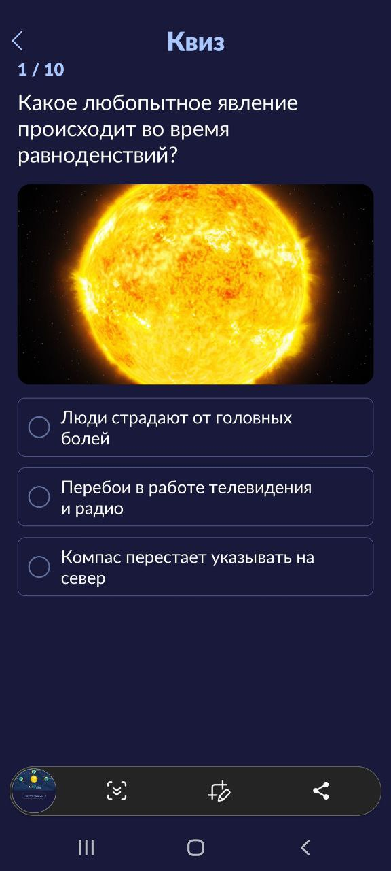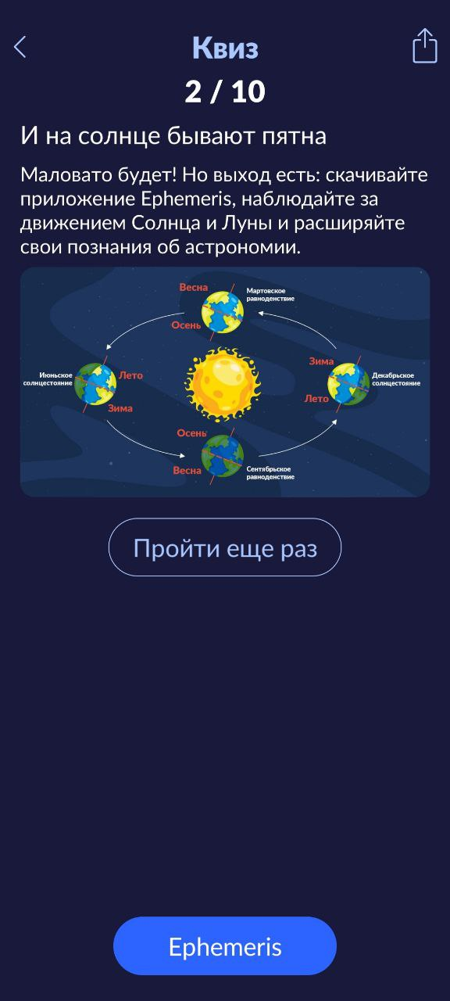Ожидаемый результат: откроется старт квиза, результаты сбросятся, тест можно будет пройти повторно.

Рисунок 32 - Результат

Рисунок 31 - Было

**20. ПРЕДСКАЗАТЬ ПАРАМЕТРЫ ТЕЛ В SKY LIVE**

1. Открыть меню.
2. Нажать на кнопку «Sky Live».
3. Выбрать дату в правом верхнем углу нажатием на стрелку или нажатием на дату.

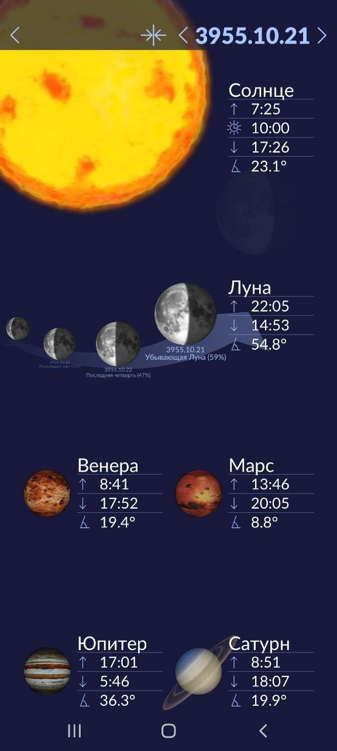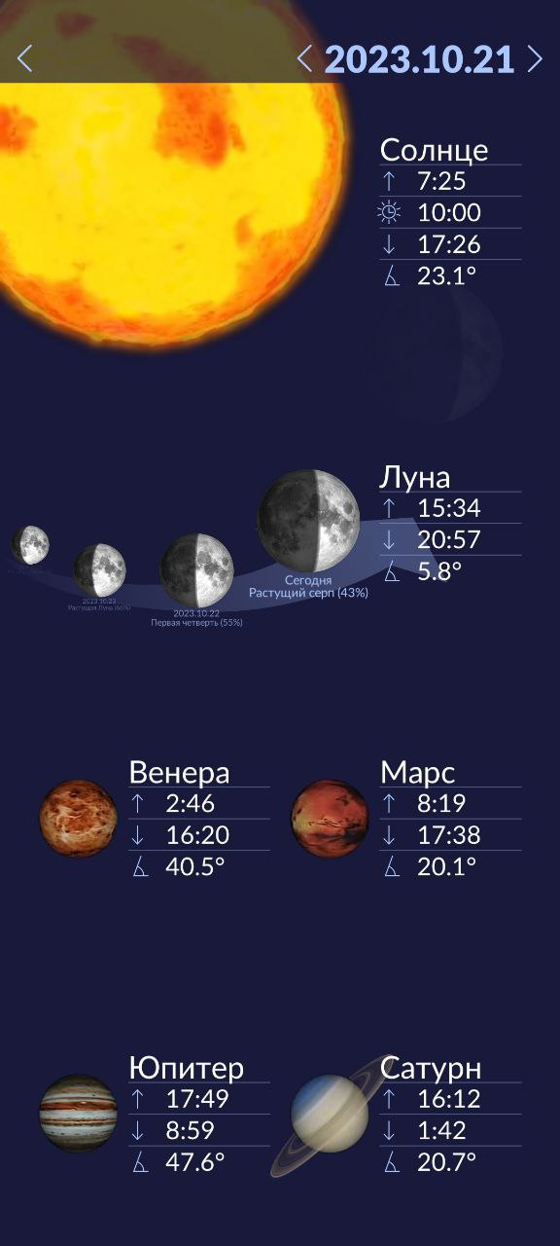Ожидаемый результат: параметры небесных тел изменятся в соответствии с выбранной датой.

Рисунок 34 - Результат

Рисунок 33 - Было

**21. ПРЕДСКАЗАТЬ ПАРАМЕТРЫ ТЕЛ В SKY LIVE (НЕГАТИВНЫЙ ТЕСТ)**

1. Открыть меню.
2. Нажать на кнопку «Sky Live».
3. Выбрать дату до 01.01.999 или после 01.01.4000 в правом верхнем углу нажатием на стрелку или нажатием на дату.

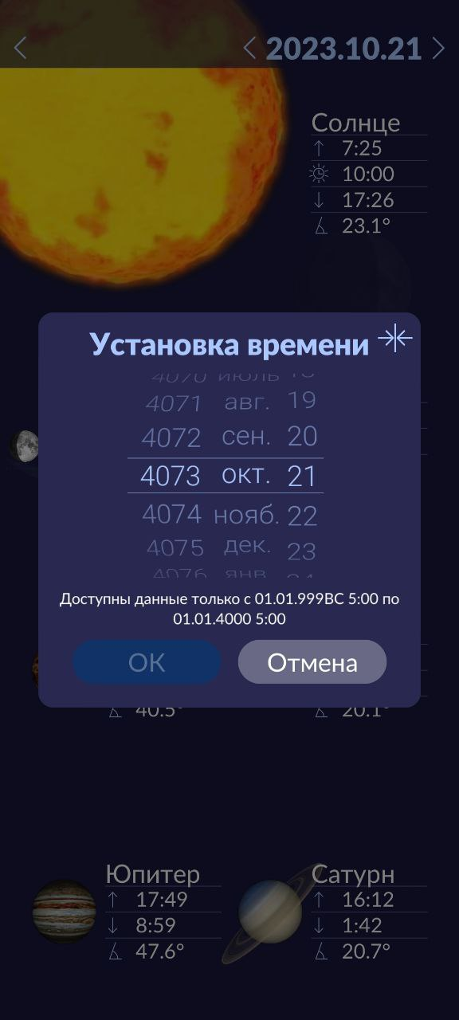Ожидаемый результат: кнопка «ОК» будет недоступна (при нажатии на дату) или дата сбросится до текущей.

Рисунок 36 - Результат

Рисунок 35 - Было

**22. ОТКРЫТЬ ИНФОГРАФИКУ**

1. Открыть меню.
2. Нажать на кнопку «Инфографики».
3. Выбрать инфографику и нажать на её строку.

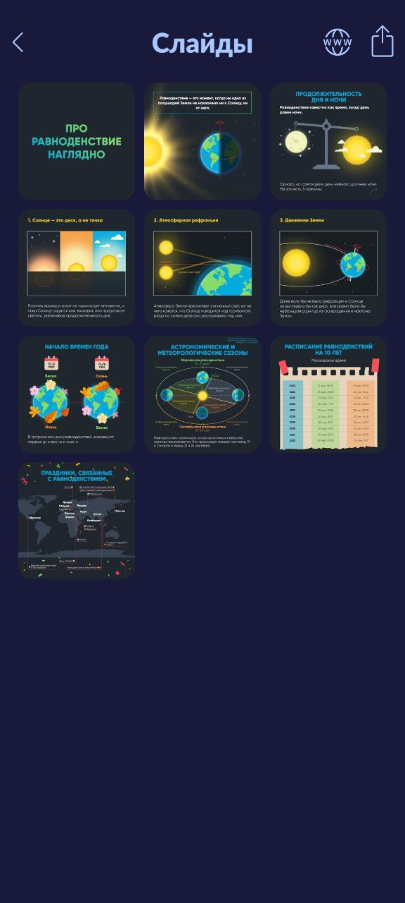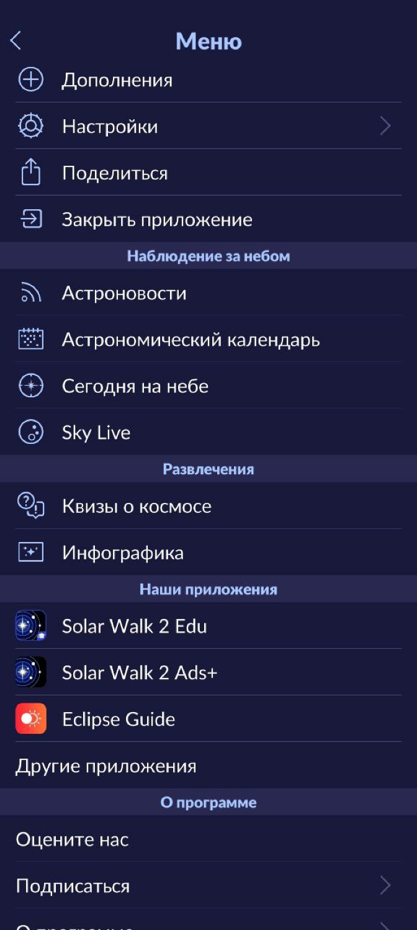Ожидаемый результат: открылась форма с выбором слайдов.

Рисунок 38 - Результат

Рисунок 37 - Было

**23. ГОЛОСОВОЙ ПОИСК НЕБЕСНОГО ТЕЛА**

1. В правом нижнем углу зажать клавишу.
2. Произнести запрос, когда появится форма с предложением сделать это.
3. Произнести запрос «Солнце».

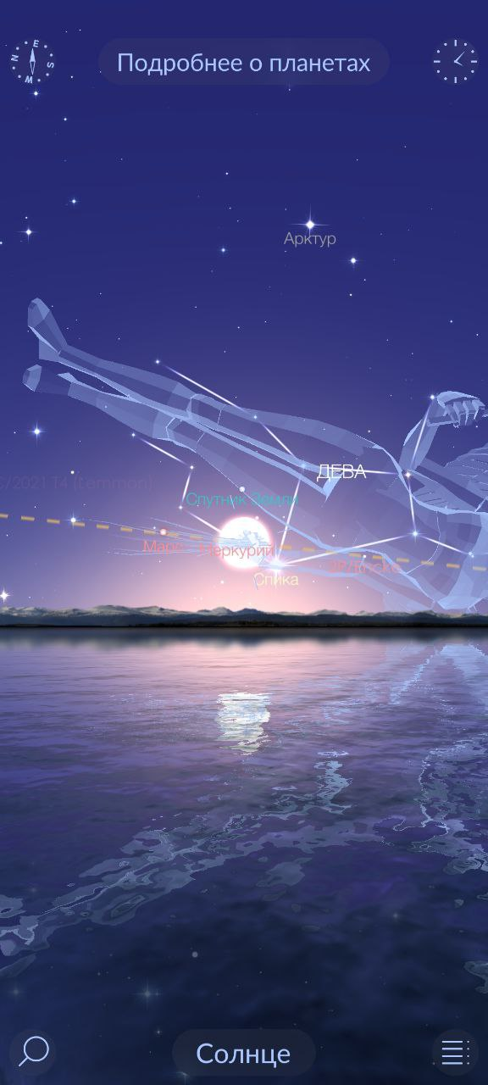Ожидаемый результат: запрос обработается и приложение переведёт фокус камеры на Солнце.

Рисунок 40 - Результат

Рисунок 39 - Было

**24. ГОЛОСОВОЙ ПОИСК НЕБЕСНОГО ТЕЛА (НЕГАТИВНЫЙ ТЕСТ)**

1. В правом нижнем углу зажать клавишу.
2. Произнести запрос, когда появится форма с предложением сделать это.
3. Произнести запрос «ТПРТПРФЫВ».

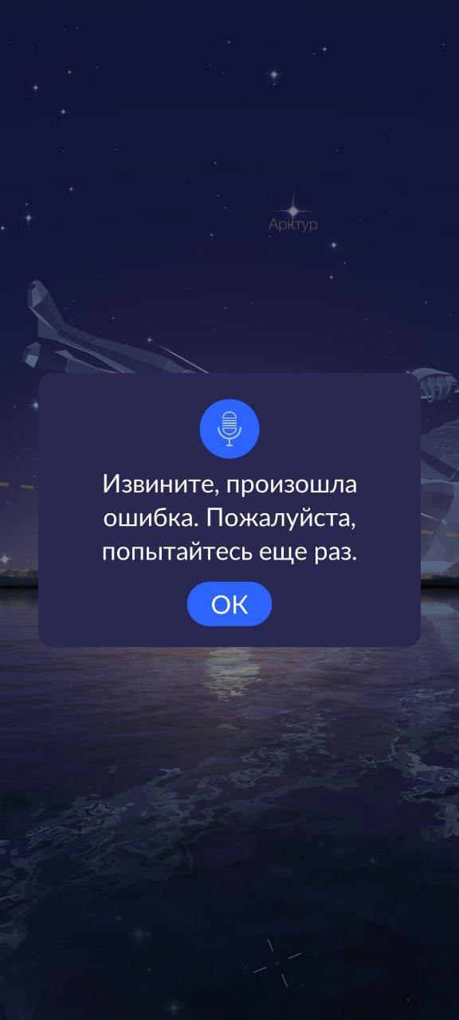Ожидаемый результат: появится форма с текстом, сообщающим об ошибке.

Рисунок 42 - Результат

Рисунок 41 - Было

**25. ВКЛЮЧИТЬ СПЕКТРАЛЬНУЮ ШКАЛУ**

1. Включить меню.
2. Нажать на кнопку «Настройки».
3. Нажать на тумблер, находящийся в правой части строки «Спектральная шкала»

Ожидаемый результат: на стартовом окне появится слева шкала.

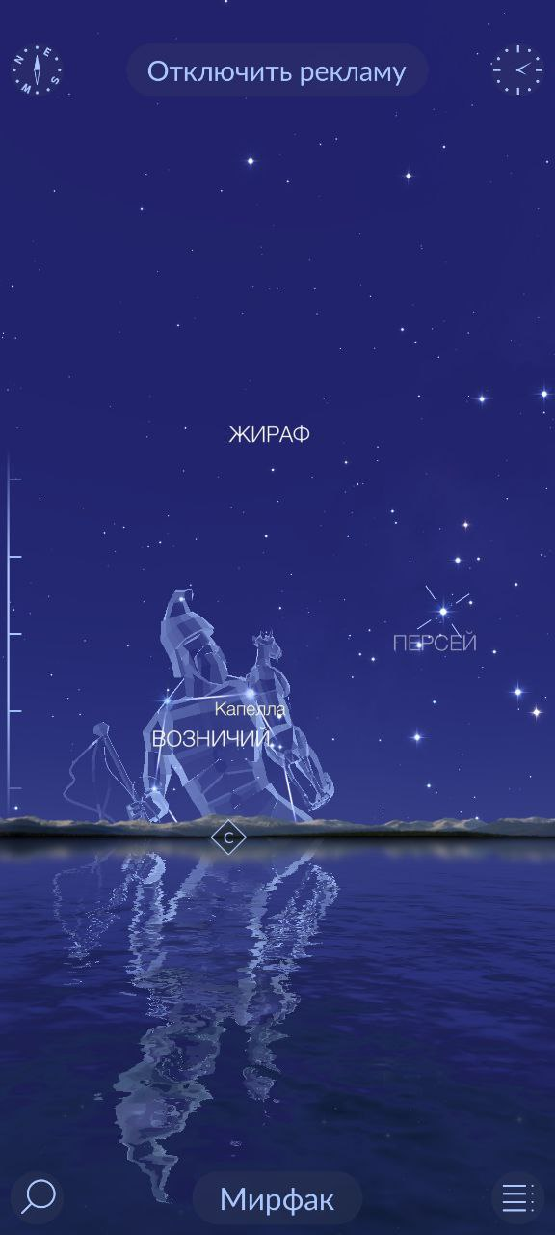

Рисунок 44 - Результат

Рисунок 43 - Было

**26. ВЫБРАТЬ ОТОБРАЖАЕМЫЙ СПЕКТР**

1. Прокрутить спектральную шкалу до значения «Радиоизлучение».

Ожидаемый результат: цветовая гамма приложения изменятся, появится новые небесные тела, которые до этого не были видны.

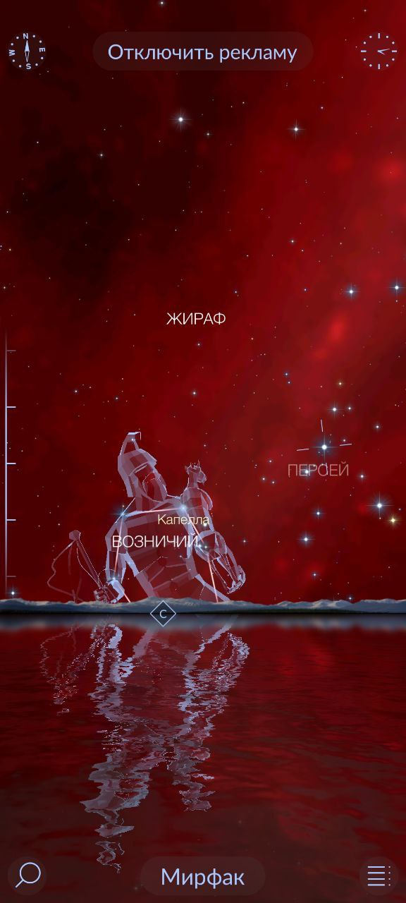

Рисунок 45 - Было

Рисунок 46 – Результат

**27. ВЫКЛЮЧИТЬ ВИЗУАЛЬНЫЕ ЭФФЕКТЫ**

1. Включить меню.
2. Нажать на кнопку «Настройки».
3. Нажать на кнопку «Визуальные эффекты»
4. Нажать на тумблер справа в каждой строке.

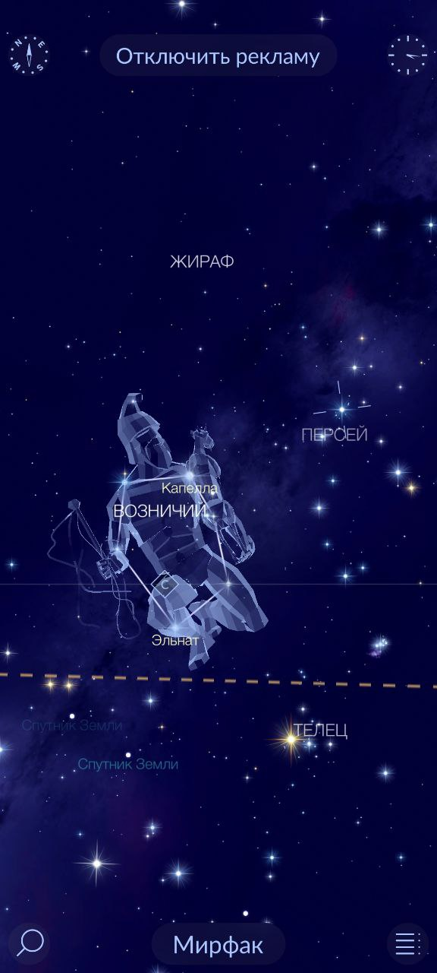Ожидаемый результат: соответствующие визуальные эффекты в стартовом окне пропадут.

Рисунок 48 – Результат

Рисунок 47 - Было

**28. ОТДАЛЕНИЕ**

1. Поставить два пальца на экран.
2. Приблизить два пальца.

Ожидаемый результат: камера отдалиться от небесных тел.

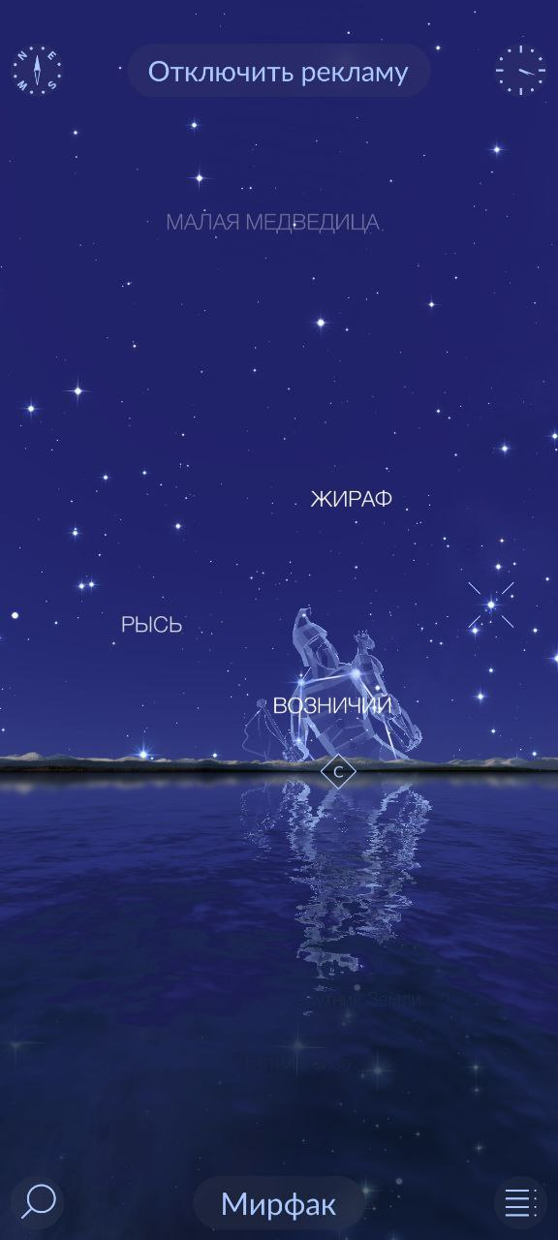

Рисунок 50 – Результат

Рисунок 49 - Было

**29. ПРИБЛИЖЕНИЕ**

1. Поставить два пальца на экран.
2. Отдалить пальцы друг от друга.

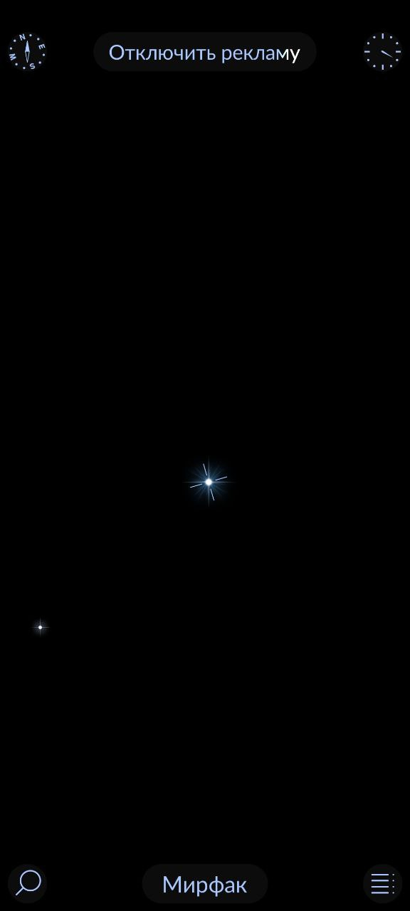Ожидаемый результат: камера приблизится к небесным телам.

Рисунок 52 – Результат



Рисунок 51 - Было

**30. ЯРКОСТЬ ЗВЁЗД**

1. Включить меню.
2. Нажать на кнопку «Настройки».
3. Отрегулировать визуальную величину.

Ожидаемый результат: при увеличении визуальной величины увеличится количество наблюдаемых небесных тел.

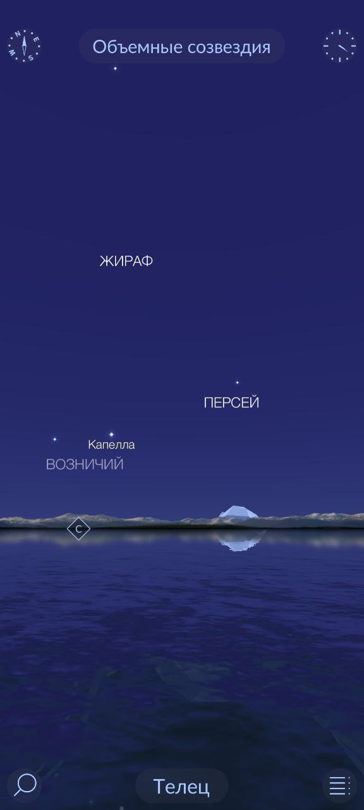

Рисунок 54 – Результат

Рисунок 53 - Было